Памятка для родителей об опасностях открытого окна
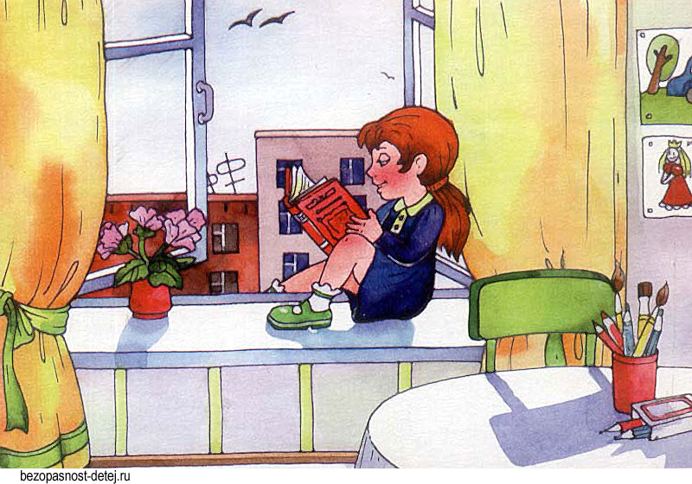

Конечно, от жары нужно как – то спасаться, но всё – таки жизнь и здоровье детей, вашего ребёнка зависит именно от вас и от ваших, порой не обдуманных действий. Иногда несколько секунд наедине с раскрытым окном могут привести к непоправимым последствиям.
По печальной статистике чаще всего из окон выпадают дети в возрасте от года (когда ребёнок только начинает ходить) и до 5- -6 лет. Чтобы эта печальная статистика не увеличивалась, родителям необходимо быть более бдительными и следить за детьми в квартирах, не оставлять их без присмотра в помещениях с открытыми окнами.
Нельзя надеяться на москитную сетку! Она создаёт для ребёнка мнимую иллюзию закрытого окна. Ребёнок подсознательно воспринимает москитную сетку как защитный барьер, порой опирается на неё, в результате происходит не поправимое несчастье. По статистике, больше половины детей выпали из окна вместе с москитной сеткой!
И не стоит себя успокаивать тем, что с вами такое точно не случится.
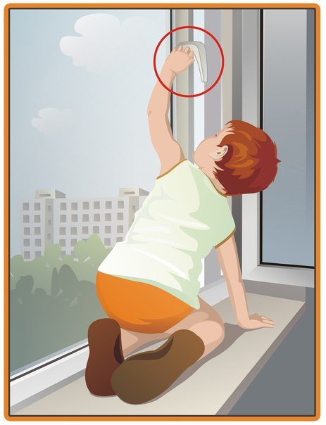
Элементарные меры безопасности и ваша бдительность помогут сохранить жизнь и здоровье ваших детей!

Основные правила, соблюдение которых поможет сохранить жизнь и здоровье детей:
- ребенок не может находиться без присмотра в помещении, где открыто настежь окно или есть малейшая вероятность, что ребенок может его самостоятельно открыть;
-фурнитура окон и сами рамы должны быть исправны, чтобы предупредить их самопроизвольное или слишком легкое открывание ребенком;
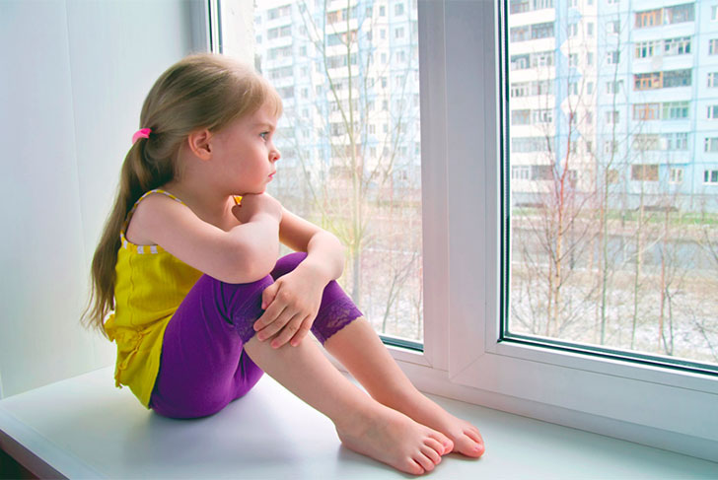
-если оставляете ребенка одного даже на непродолжительное время в помещении, а закрывать окно полностью не хотите, то в случае со стандартными деревянными рамами закройте окно на шпингалеты и снизу, и сверху (не пренебрегайте верхним шпингалетом, так как нижний довольно легко открыть) и откройте форточку;
- в случае с металлопластиковым окном, поставьте раму в режим "фронтальное проветривание", так как этого режима маленький ребенок самостоятельно вряд ли сможет открыть окно;
- нельзя надеяться на режим "микропроветривание" на металлопластиковых окнах из этого режима окно легко открыть, даже случайно дернув за ручку;
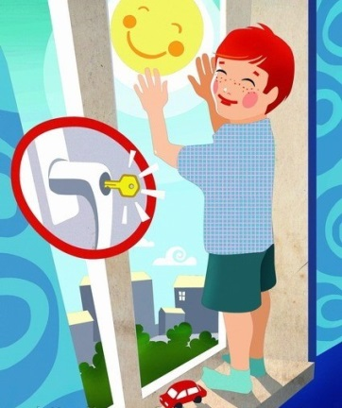
- не пренебрегайте средствами детской защиты на окнах: металлопластиковые окна в доме, где есть ребенок, просто необходимо оборудовать специальными устройствами, блокирующими открывание окна;
- воспитывайте ребенка правильно: не ставьте его на подоконник, не поощряйте самостоятельного лазания туда, строго предупреждайте даже попытки таких "игр";
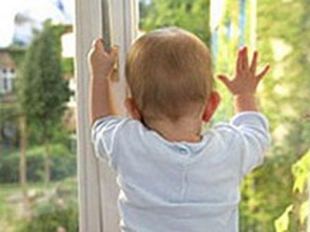
- объясняйте ребенку опасность открытого окна из-за возможности падения.

ПОМНИТЕ!
Только бдительное отношение к своим собственным детям со стороны вас, РОДИТЕЛЕЙ, поможет избежать беды!

ПРОВЕРЬТЕ ПРЯМО СЕЙЧАС, ГДЕ НАХОДЯТСЯ ВАШИ ДЕТИ!

